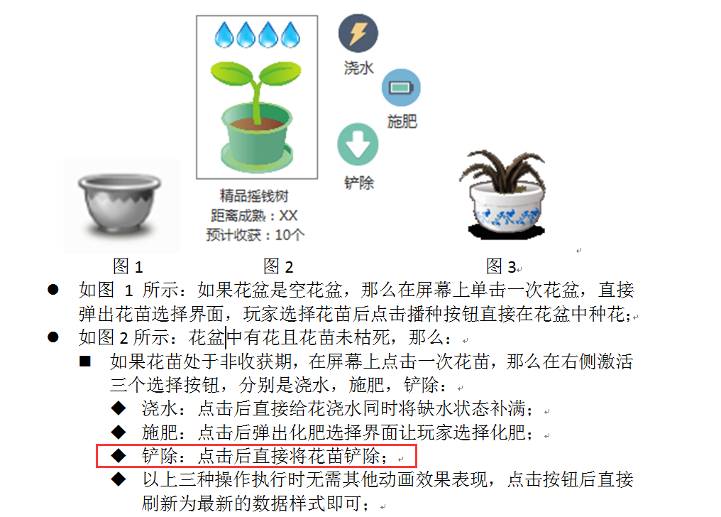

原执行案中，如果花苗当前处于非收获期且花苗未枯萎，那么点击花苗后会弹出三个按钮，点击铲除按钮是，系统会弹出提示信息提示玩家“此花还没有操作，您确定要铲除吗”点击确定按钮直接将花苗铲除，点击取消按钮则关闭提示框不做任何处理